INFORME MENSUAL EJECUCIÓN CONTRACTUAL

Barranquilla, Mayo de 2026

Señor(a)
IBETH DEL SOCORRO TEJERA MORALES
Supervisor(a) contrato nro. 9131974
Coordinador Académico Automotriz
ENTRENAMIENTO DEPORTIVO
Barranquilla

Asunto: Informe mensual de ejecución contractual Mayo del año 2026

Referencia: No 9131974 del año 2026

JESÚS ENRIQUE MUÑOZ CHARRIS, identificado con la cédula de ciudadanía nro. 1047353643, en mi calidad de contratista del SENA, en cumplimiento del Contrato de Prestación de Servicios de la referencia, a continuación, presento el Informe de actividades realizadas en el mes objeto de cobro.

Valor y forma de Pago: d). un pago correspondiente al mes de Mayo de 2026 por valor de ($ 3.553.123). Los honorarios serán pagados por el SENA al contratista de acuerdo al cronograma definido por la Dirección Administrativa y Financiera de la Dirección General, en la cuenta AHORROS No. 0550488414309333 DAVIVIENDA, cuyo titular es el Contratista.

Plazo: Será hasta el 28 de Agosto de 2026.

Objeto: Desarrollar formación profesional por competencias laborales, mediante la estrategia de aprendizaje por proyectos en los programas de formación de ENTRENAMIENTO DEPORTIVO, participando en los equipos de diseño y desarrollo curricular y gestionando las actividades y proyectos a través de las tecnologías de la información y la comunicación que brinda la entidad, atendiendo las políticas institucionales y la normatividad vigente.

Ejecución mensual de actividades

Nro. | Obligaciones | Acciones realizadas | Evidencias
1 | Desarrollar formación profesional por competencias laborales, mediante la estrategia de aprendizaje por proyectos en los programas de formación de ENTRENAMIENTO DEPORTIVO, participando en los equipos de diseño y desarrollo curricular y gestionando las actividades y proyectos a través de las tecnologías de la información y la comunicación que brinda la entidad, atendiendo las políticas institucionales y la normatividad vigente. | instructor de una transversal con el nombre de promover la interacción idónea consigo mismo, con los demás y con la naturaleza en los contextos laboral y social. | 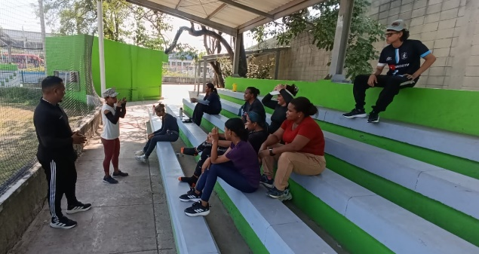.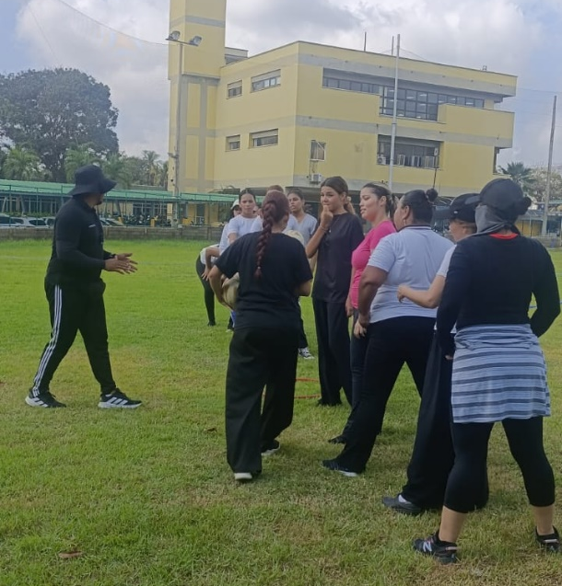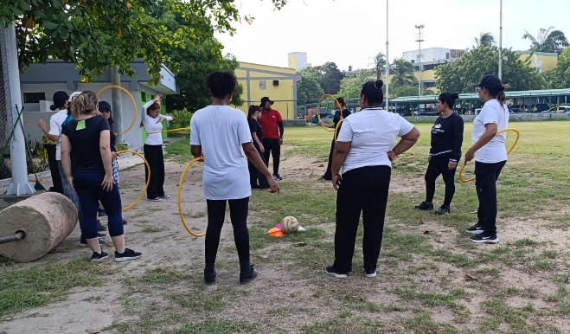

A continuación, relaciono los desplazamientos que realicé previo a la presentación de este informe. Una vez finalizado cada desplazamiento presenté al ordenador del gasto el informe en el Formato para legalización del desplazamiento, en el que se describieron las actividades desarrolladas y los resultados. Cada informe de legalización cuenta con el visto bueno del supervisor.

Se lista a continuación el soporte de la legalización de los desplazamientos realizados, los cuales forman parte integral del presente informe de ejecución contractual.

ÍTEM | NRO. DE LA ORDEN DE VIAJE | LUGAR DE DESPLAZAMIENTO | FECHA DE DESPLAZAMIENTO INICIAL | FECHA DE DESPLAZAMIENTO FINAL

Para el trámite de la cuenta me permito adjuntar: (i) Documentos electrónicos enunciados como evidencias del cumplimiento de las obligaciones contractuales, (ii) los desplazamientos realizados y (iii) el pago de la planilla de seguridad social y parafiscal nro. 9503654325 - APORTES EN LÍNEA referente al mes de Abril.

Cordialmente,

JESÚS ENRIQUE MUÑOZ CHARRIS
Contratista
C.C. No. 1047353643

IBETH DEL SOCORRO TEJERA MORALES
Supervisor del contrato 9131974 de 2026

